СОВЕТ  ГОРОДСКОГО ПОСЕЛЕНИЯ  «ПУТЕЕЦ» | 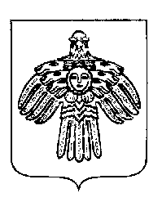 | «ПУТЕЕЦ»  КАР ОВМÖДЧÖМИНСА  СÖВЕТ
РЕШЕНИЕ
ПОМШУÖМ

«19» марта 2021 года № 2-39/171
пгт.Путеец, г.Печора,
Республика Коми

О внесении изменений в решение Совета городского поселения «Путеец» от 07 мая 2019 года № 2-27/101 «Об утверждении структуры администрации городского поселения «Путеец»

На основании статьи 33 Устава муниципального образования городского поселения «Путеец», в связи с кадровой необходимостью, Совет городского поселения «Путеец» решил:

- Внести в решение Совета городского поселения «Путеец» от 07 мая 2019 года № 2-27/101 «Об утверждении структуры администрации городского поселения «Путеец» следующие изменения:
1.1. В пункте 3 приложения к решению подпункт 3.2. «3.2. Водитель автомобиля» исключить.
- Обнародовать настоящее решение путем размещения на официальном сайте муниципального образования городского поселения «Путеец» (http://puteec.pechoraonline.ru).
- Настоящее решение вступает в силу с 1 апреля 2021 года.

Глава городского поселения «Путеец» -  председатель Совета поселения | И.И. Лобовикова

